 | Федеральное государственное бюджетное образовательное  учреждение высшего образования  «Пензенский государственный университет»  (ФГБОУ ВО «Пензенский государственный университет»)  Нижнеломовский филиал ФГБОУВО  «Пензенский государственный университет»  (НлФ ФГБОУ ВО «ПГУ»)

Практическая работа №1
по дисциплине: «Разработка программных модулей»
на тему: «Подключение БД к среде разработки. Главное меню»

Выполнили:
студент группы 23НФПО
Кириллов А.О.
Веденяпин Д.А.
Мосман А.П.
Принял:
Преподаватель
Кайгородова В.О.

Нижний Ломов, 2026 г.

Ход работы:
- Разработали базу данных в MySQL Workbench для хранения данных и дальнейшего подключения с использованием в нашем приложении (рисунок 1).
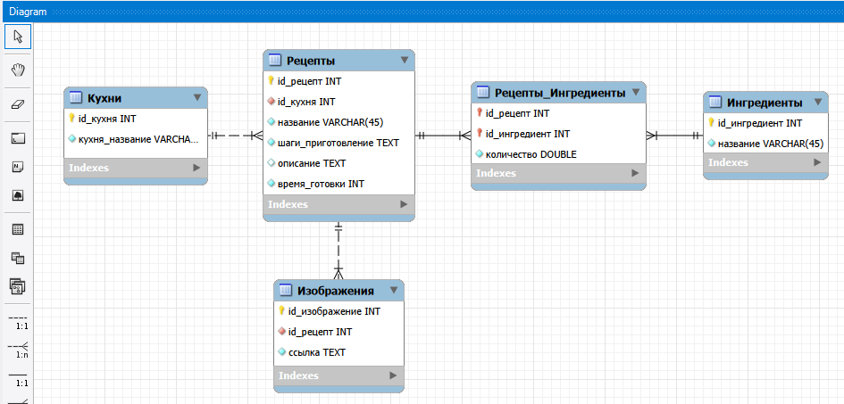
Рисунок 1 – База данных

- Создали проект в Visual Studio Windows Forms, разработали приложение, подключили к нему базу данных. (рисунок 2-10).
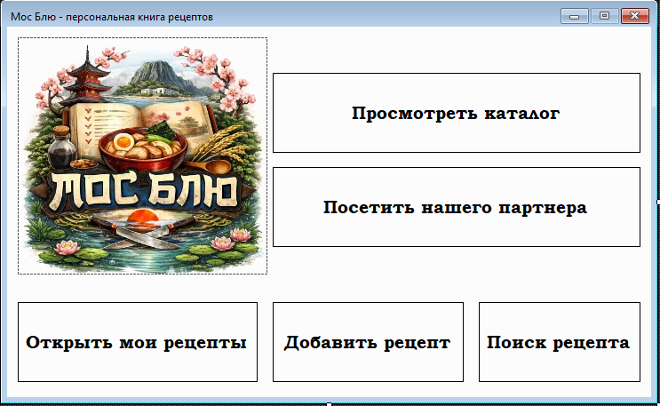
Рисунок 2 – Дизайн приложения
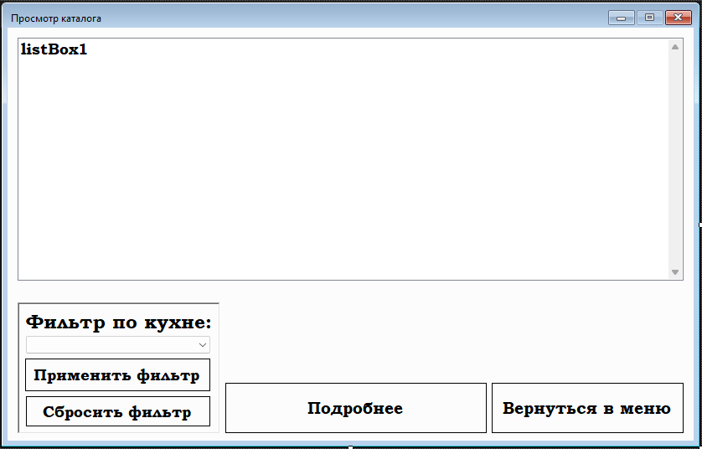
Рисунок 3 – Дизайн приложения

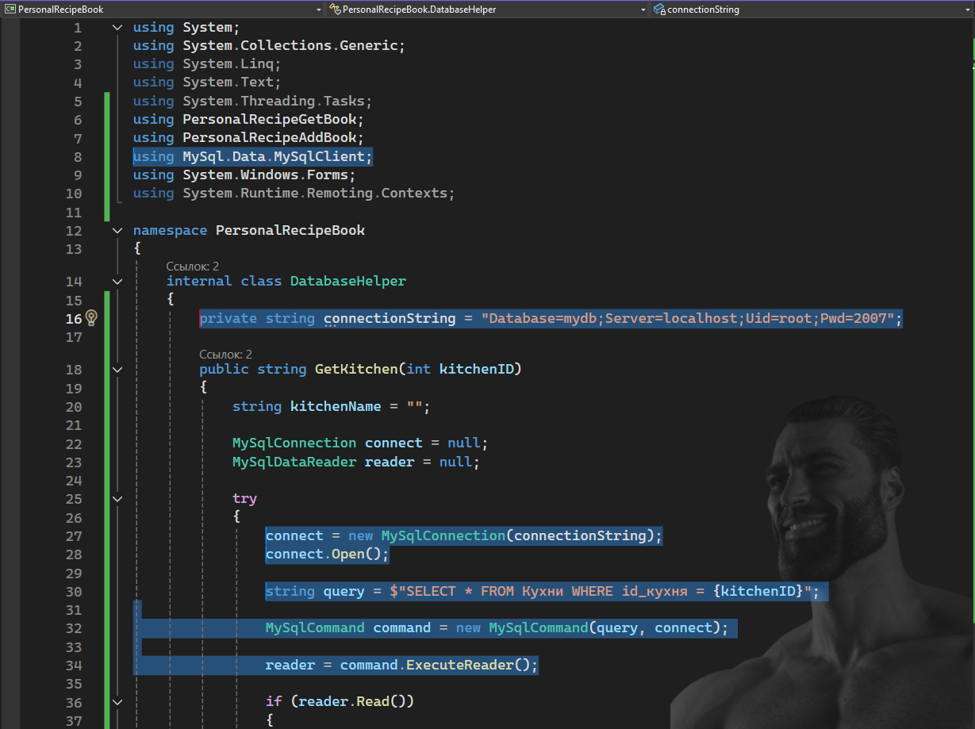
Рисунок 4 – Код подключения БД класс DataBaseHelper
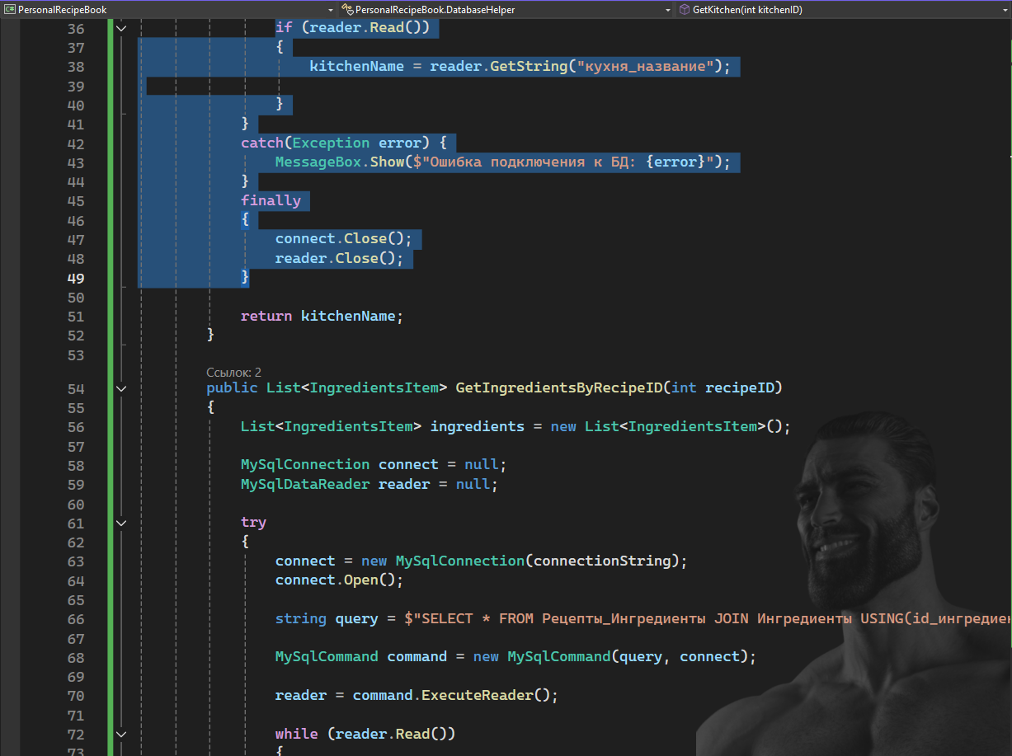
Рисунок 5 – Код подключения БД класс DataBaseHelper
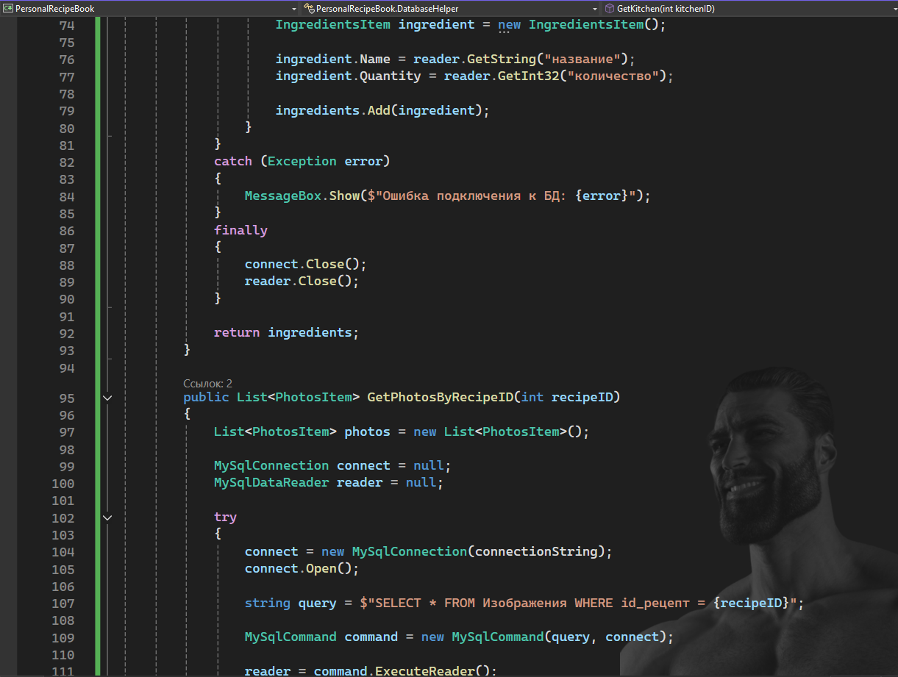
Рисунок 6 – Код подключения БД класс DataBaseHelper
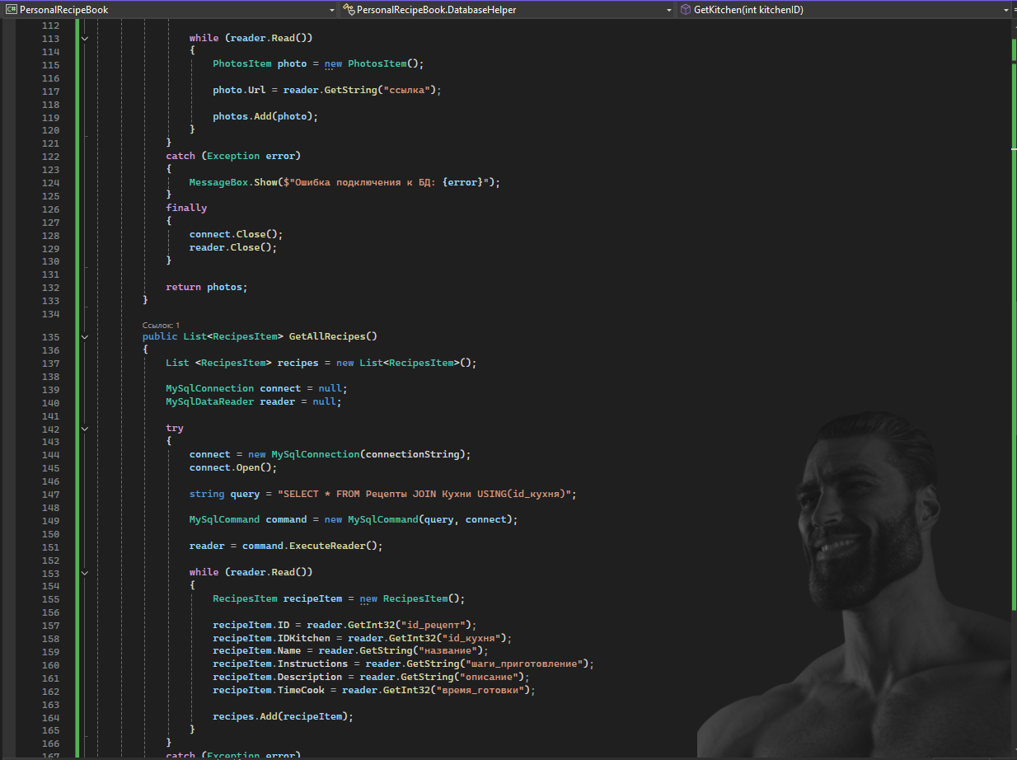
Рисунок 7 – Код подключения БД класс DataBaseHelper
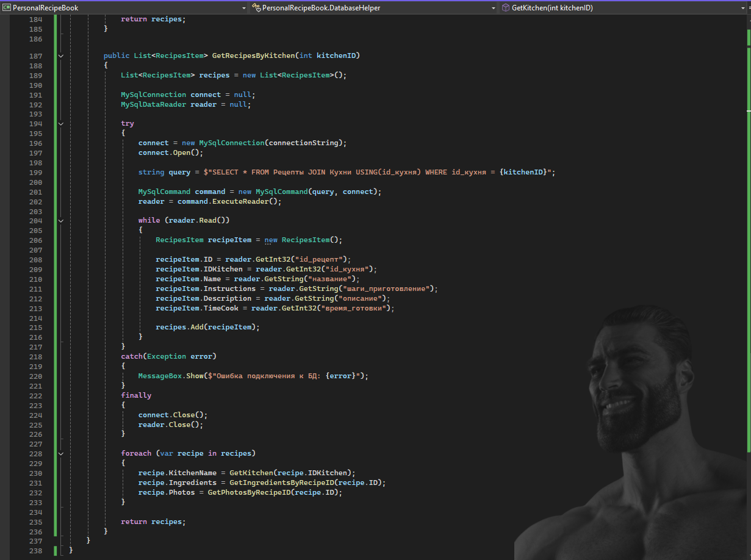
Рисунок 8 – Код подключения БД класс DataBaseHelper
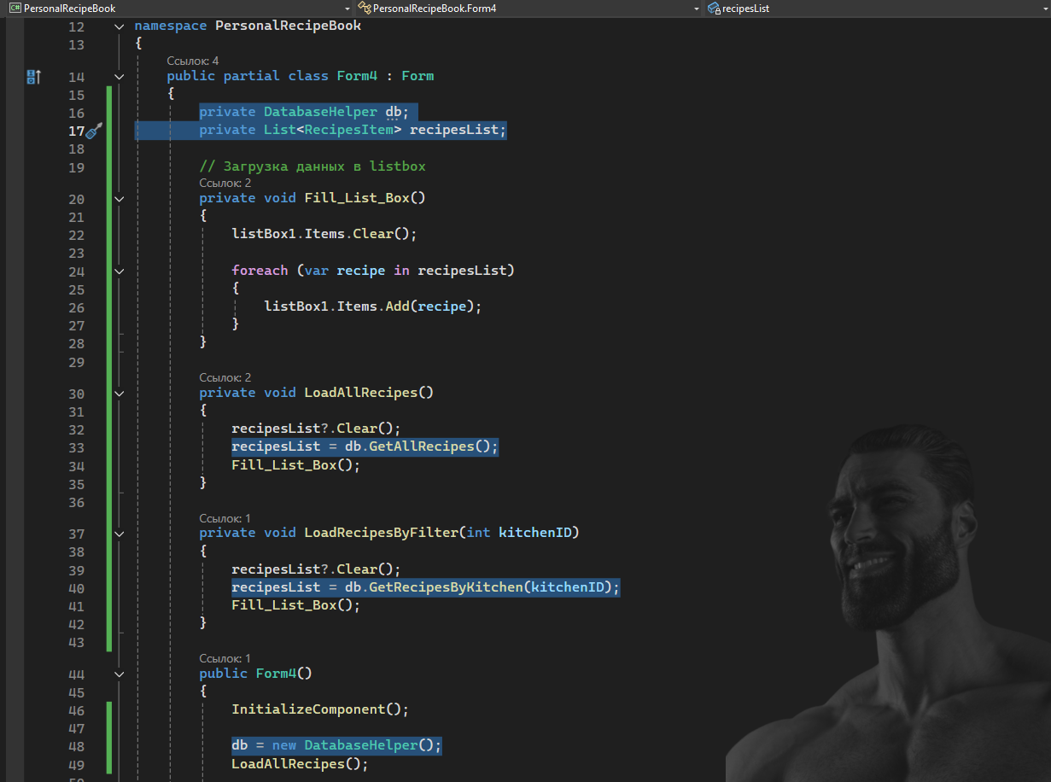
Рисунок 9 – Код заполнения данных в UI из БД

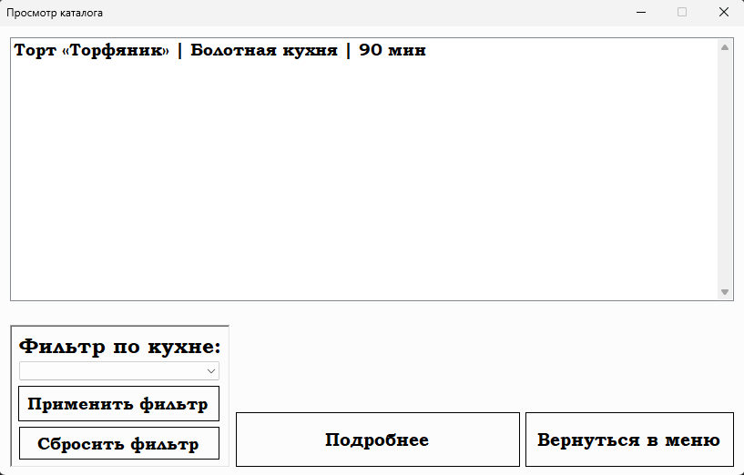
Рисунок 10 – Результат работы программы
Вывод: в ходе выполнения практического задания была разработана база данных и приложение на языке C# в Windows Forms, к которому была подключена база данных.

